“共享轮椅”落户我院 两小时内免费使用
“共享轮椅”落户我院，现已投入使用。
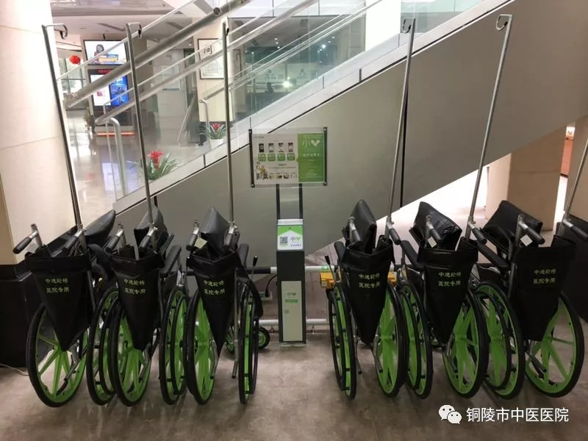

我院始终致力于为患者提供人性化服务，“共享轮椅”的落户，进一步方便了患者就医，填充我院之前配置轮椅数量的不足，还能让患者24小时都能及时用上轮椅。
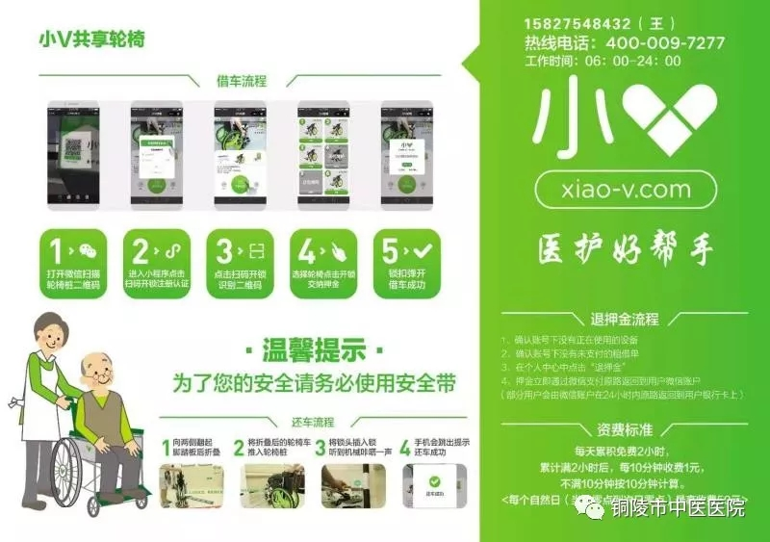

患者或家属通过微信扫描二维码在线支付押金后即可解锁推走轮椅，2小时内免费使用。两小时后每半小时3元。首批共设有12辆“共享轮椅“”。总院6辆“共享轮椅”位于一楼大厅饮水机旁，分院6辆“共享轮椅”位于一楼导医台旁。
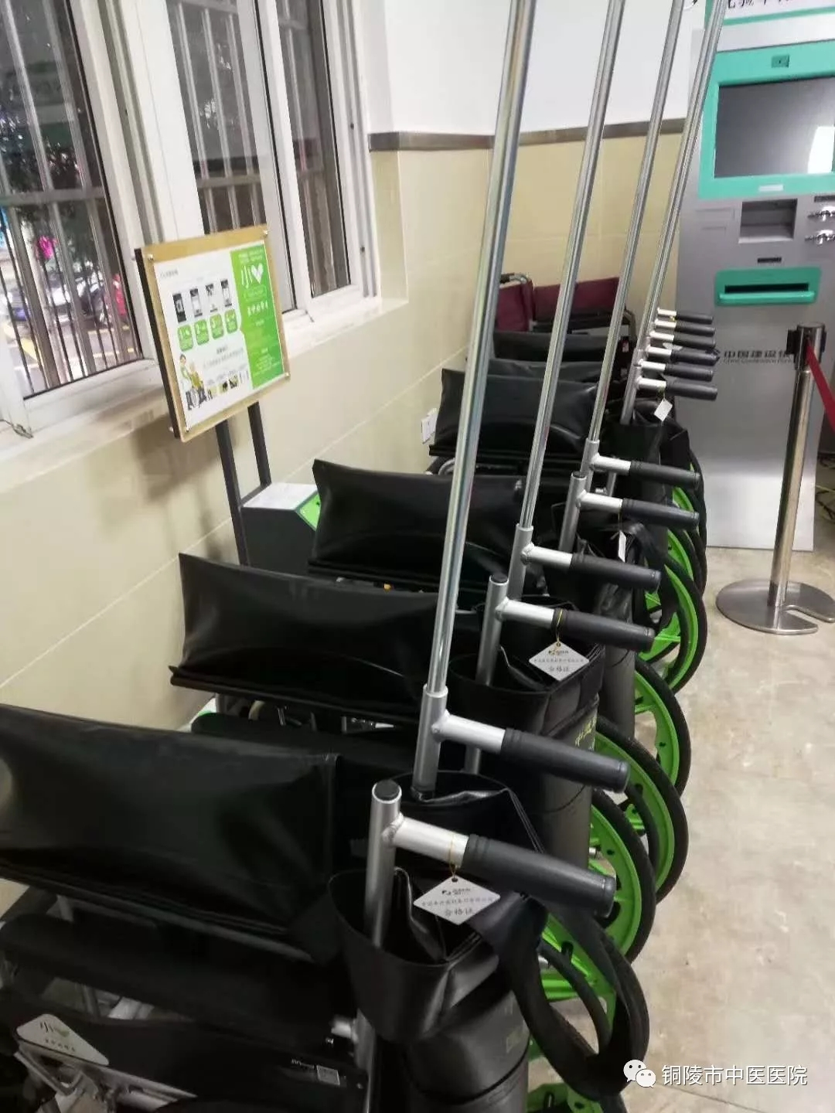
今后我院还将不断提供更多的便民惠民措施，进一步提升群众满意度。

